Kolegium Nauk Przyrodniczych

[Instytut](http://www.ur.edu.pl/wydzialy/matematyczno-przyrodniczy) Informatyki

Przedmiot:

Aplikacje internetowe

**Dokumentacja projektu:**

***System obsługi gry przeglądarkowej***

**Zespół projektowy:**

**Łukasz Mączka**

**Prowadzący: Dawid Kosior**

**Rzeszów 2020**

# Specyfikacja projektu

## Opis programu / systemu

### Cel projektu

Aplikacja internetowa z wykorzystaniem jezyka PHP i rozszerzenia języka PHP – MySQLi.

### Zakres projektu

Obsługa gry opartej na podstawie animacji i gier Pokemon z użyciem bazy danych oraz interfejsem graficznym.

## Wymagania stawiane aplikacji / systemowi

* Aplikacja powinna mieć kilka modułów
  + Moduł logowania
  + Moduł łapania i usuwania złapanych stworzeń
  + Moduł przeglądania posiadanych stworzeń/przedmiotów
  + Moduł przeglądu i przejmowania aren i zdobywania przedmiotu
  + Moduł wyboru drużyny
  + Moduł edycji danych
* Aplikacja powinna współpracować z bazą danych
* Aplikacja powinna obsługiwać sesje do logowania
* Aplikacji powinna działać sprawnie i nie posiadać błędów

## Panele / zakładki systemu, które będą oferowały potrzebne funkcjonalności

* Panel logowania
  + Początkowy panel, pozwalający zalogować się użytkownikom posiadającym konta, ma zamieszczone odnośniki do paneli tworzenia konta (rejestracji) oraz przypomnienia hasła dla istniejących kont
* Panel tworzenia konta
  + Umożliwia stworzenie konta do aplikacji, do rejestracji wymagane jest podanie imienia, nazwiska, pseudonimu hasła i poziomu.
* Panel przypomnienia hasła
  + Umożliwia zresetowanie hasła po wcześniejszej weryfikacji danych.
* Panel główny
  + Główny panel zawierający 6 zakładek, powierzchnie na której wyświetlana jest zawartość zakładek oraz górną belkę zawierającą informację o zalogowanym użytkowniku.
* Zakładka łapania pokemonów
  + Umożliwia użytkownikowi przypisanie sobie wybranego pokemona do swojego konta.
* Zakładka złapanych pokemonów
  + Umożliwia użytkownikowi przegląd posiadanych pokemonów, ich statystyk oraz daje możliwość ich usunięcia .
* Zakładka z arenami
  + Pozwala użytkownikowi na przegląd wszystkich aren wraz z opisami i lokalizacją, odróżnienie, które areny są wolne, oraz na przejęcie aren jeżeli spełnione zostaną założenia aplikacji.
* Zakładka wyboru drużyny
  + Umożliwia użytkownikowi przypisanie swojego konta do drużyny.
* Zakładka wyboru przedmiotu
  + Wyświetla na ekranie posiadane przez użytkownika przedmioty wraz z ich opisem oraz możliwością wyposażenia siebie w wybrany przedmiot.
* Zakładka edycji profilu
  + Umożliwia użytkownikowi zmianę swoich danych jak również zmianę hasła i jeśli zaistnieje taka potrzeba, usunięcie konta wraz z wszystkimi danymi do niego przypisanymi.

# Baza danych

## Diagram ERD

Schemat znajduje się w pliku ERD.png w tym samym katalogu co skrypt tworzący strukturę bazy danych

Baza danych zawiera łącznie 7 tabel, w relacjach:

Trenerzy – Areny – relacja jeden do wielu, jeden trener może przejmować wiele aren,

Trenerzy – Posiadanie – relacja jeden do wielu, jeden trener może posiadać wiele pokemonów,

Trenerzy – Posiadanie przedmiotów– relacja jeden do wielu, jeden trener może posiadać wiele przedmiotów,

Trenerzy – Przedmioty – jeden do jednego, jeden trener może wyposażyć jeden przedmiot

Przedmioty – Trenerzy – jeden do wielu, jeden przedmiot może posiadać wielu trenerów,

Drużyny – Trenerzy – relacja jeden do wielu, jedna drużyna może mieć w składzie wielu trenerów,

Pokemony – Posiadanie – relacja jeden do wielu, jeden pokemon może być posiadany przez wielu trenerów

## Skrypt do utworzenia struktury bazy danych

Znajduje się w pliku baza.sql

# Wykorzystane technologie

* Baza danych MySQL
  + Utworzona została struktura bazy danych, uzupełniona wymaganymi danymi. Tabele połączone odpowiednimi relacjami.
* Język skryptowy PHP
  + Użyty do pobierania danych z bazy MySQL oraz wpisywania do niej odpowiednich rekordów
* Kod HTML i język CSS
  + Kod HTML służł do utworzenia struktury aplikacji internetowej i interfejsu, w którym wyświetlane są wszystkie dane. Język CSS pozwolił na zmniejszenie zawiłości kodu HTML oraz poprawił wygląd całej aplikacji.

# Interfejs aplikacji/systemu

Panel logowania jest to pierwszy panel, który wyświetla się po uruchomieniu strony. Mamy możliwość zalogowania się na istniejące konto, przejścia do panelu rejestracji lub przypomnienia hasła.

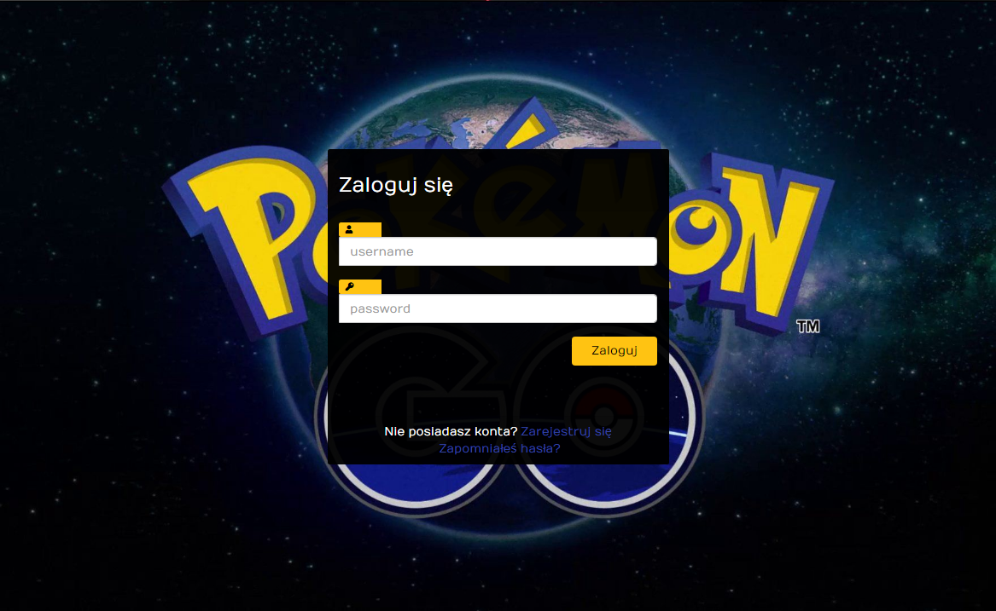

-

Panel rejestracji uruchamia się po przejściu ze strony logowania, po wybraniu opcji „Zarejestruj się”. Zostały tu nałożone ograniczenia dotyczące maksymalnej długości wpisywanych danych do każdych pól, aplikacja sprawdza też czy konto o podanym pseudonimie już istnieje oraz czy podane hasła są zgodne. Po utworzeniu konta zostajemy przekierowani na stronę logowania.

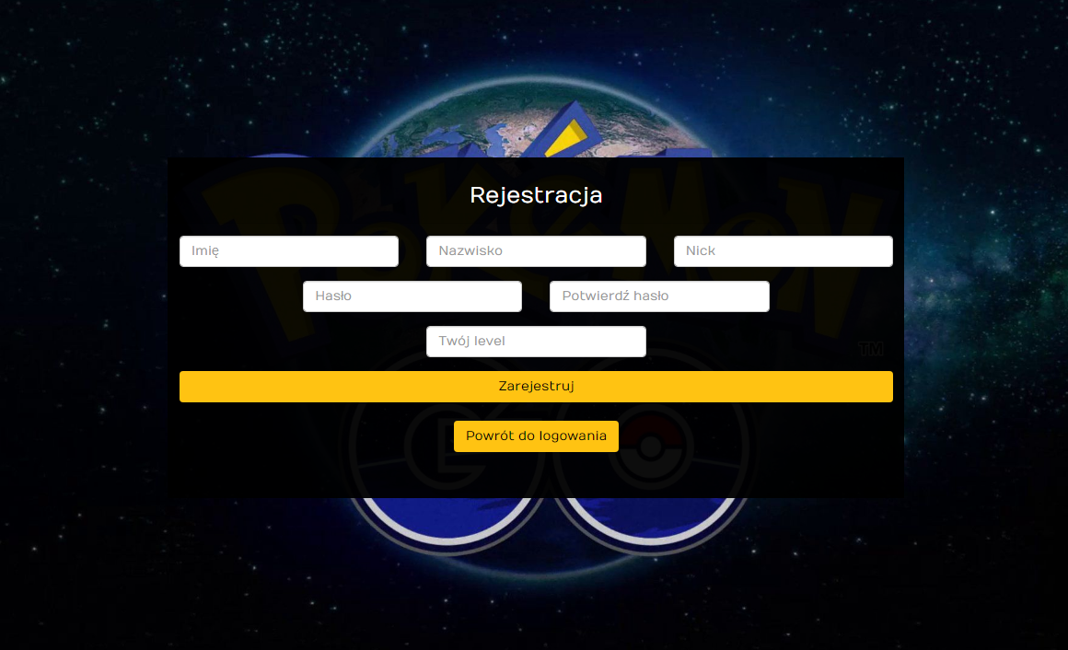

-

Panel resetowania hasła uruchamia się po przejściu ze strony logowania, po wyborze opcji „Zapomniałeś hasła?”. Do weryfikacji musimy wprowadzić pseudonim oraz posiadany level. Jeżeli podamy poprawne dane i nowe hasło będzie się zgadzać, hasło zostanie zresetowane, a aplikacja przekieruje nas na stronę logowania.

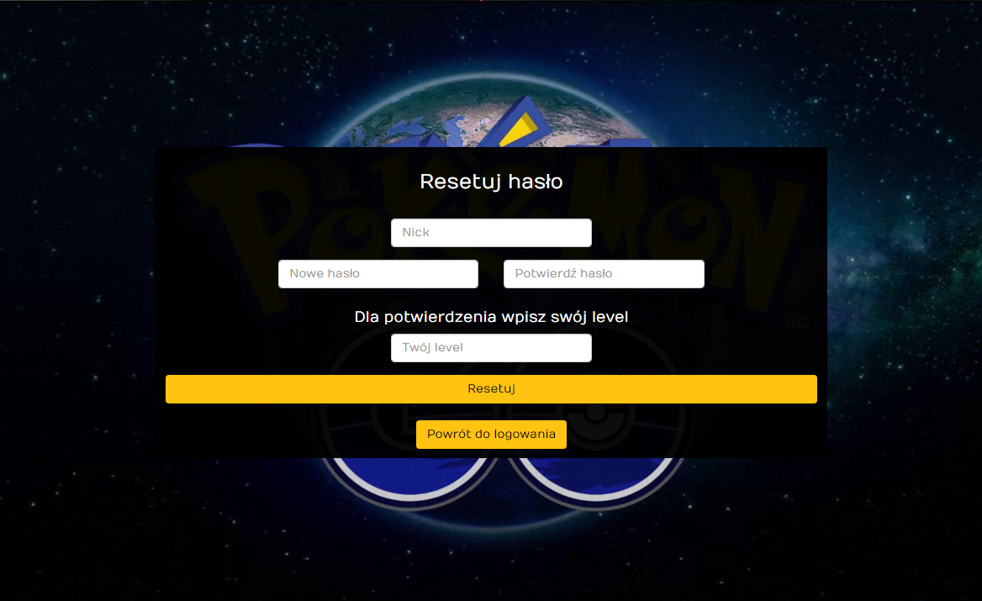

-

Jest to pierwszy panel po zalogowaniu się. Można tutaj wybrać z menu interesującą nas opcję oraz sprawdzić nasze dane na belce u góry ekranu lub wylogować się. Menu główne oraz górna belka zostaną z nami na stałe podczas pracy z aplikacją. Domyślnie w części roboczej wyświetlane jest łapanie pokemonam, gdzie możemy przypisać stworka do naszego konta.

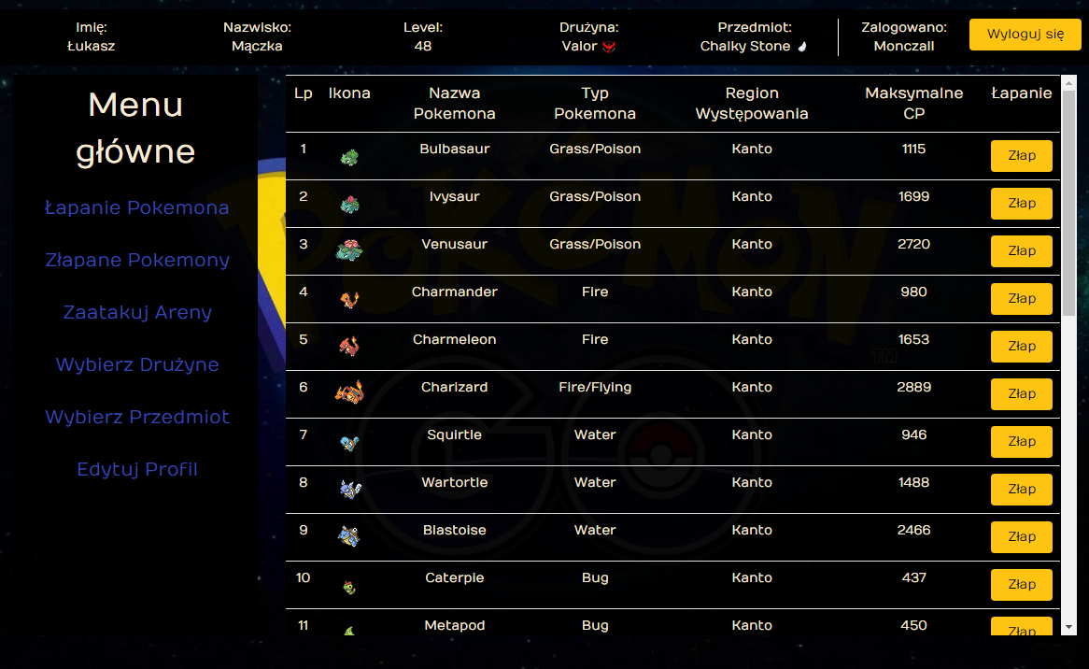

-

Panel złapanych pokemonów wyświetla nam nasze zdobycze oraz pozwala na usunięcie wybranych przez nas pozycji.

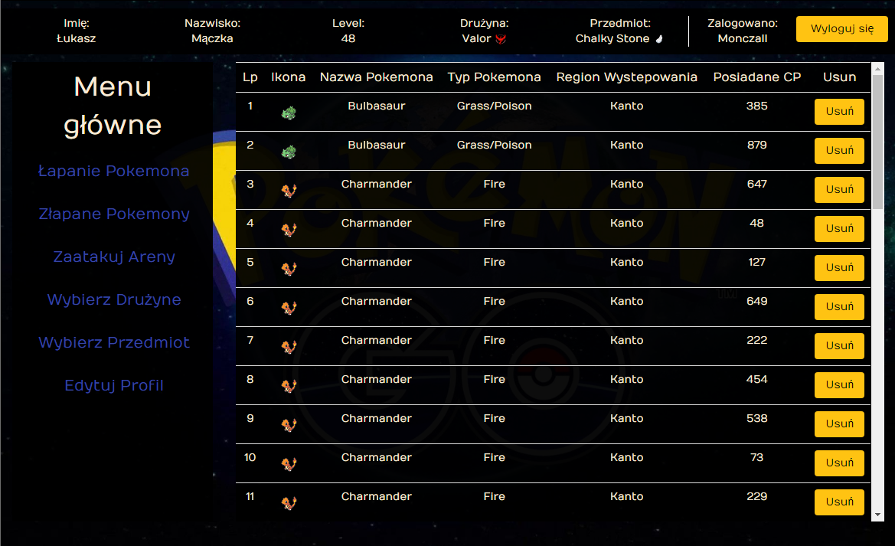

-

Panel aren wyświetla dostępne areny, pozwala na zaatakowanie przejętych, przejęcie wolnych oraz stworzenie nowych aren. Wyświetlane są też informacje o tym kto przejmuje konkretne areny. Do odbicia musimy mieć wyższy poziom niż osoba aktualnie posiadająca arenę.

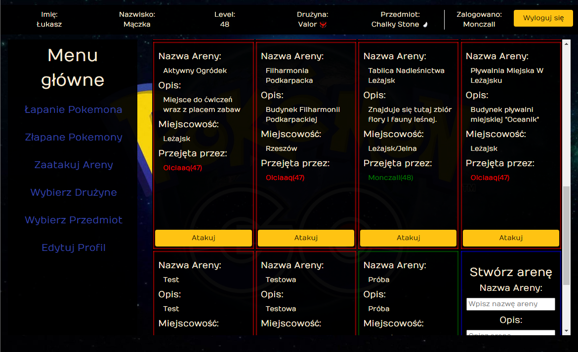

-

Panel wyboru umożliwia nam zmianę aktualnej drużyny na inną lub wybór swojej pierwszej drużyny. Do wyboru mamy trzy opcje (Valor, Mystic, Instinct).

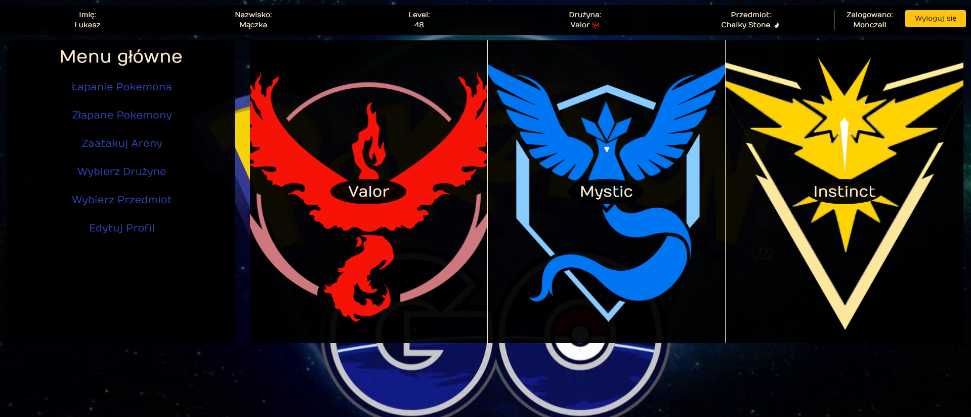

-

Panel wyboru przedmiotu umożliwia nam przeglądnięcie posiadanych przez nas rzeczy oraz wyposażenie jednej wybranej przez nas pozycji.

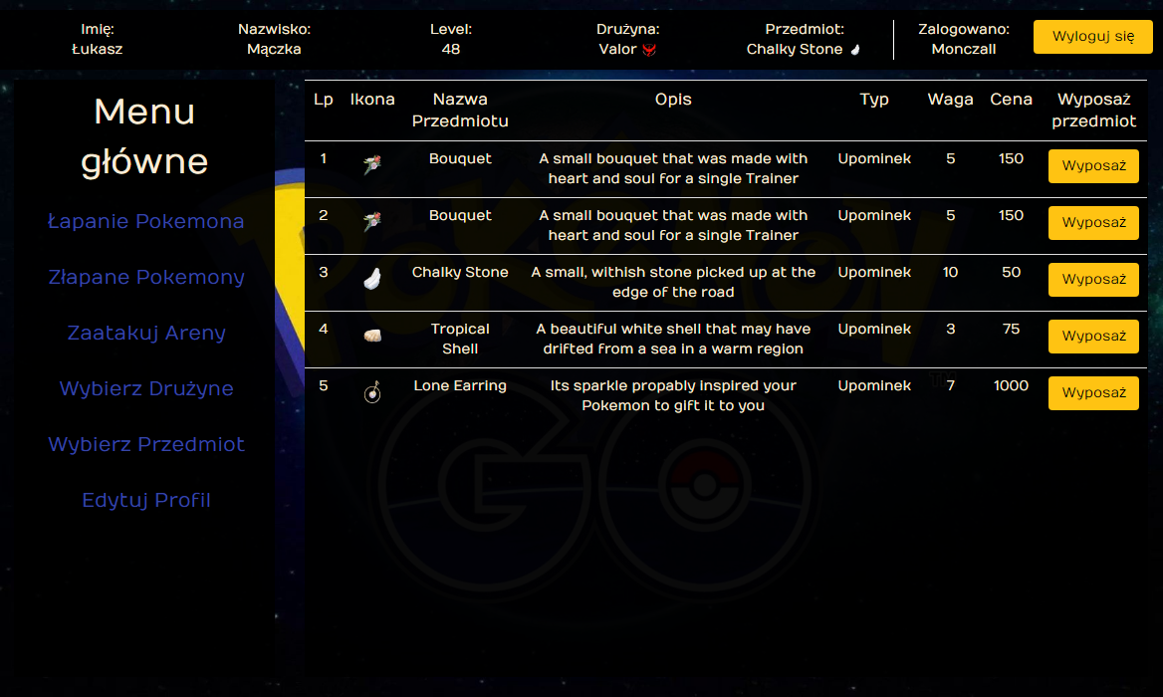

-

Panel edycji profilu pozwala na zmianę danych konta, zmianę hasła oraz usunięcia konta po wcześniejszym zaznaczeniu informacji o tym, że czynność jest nieodwracalna.

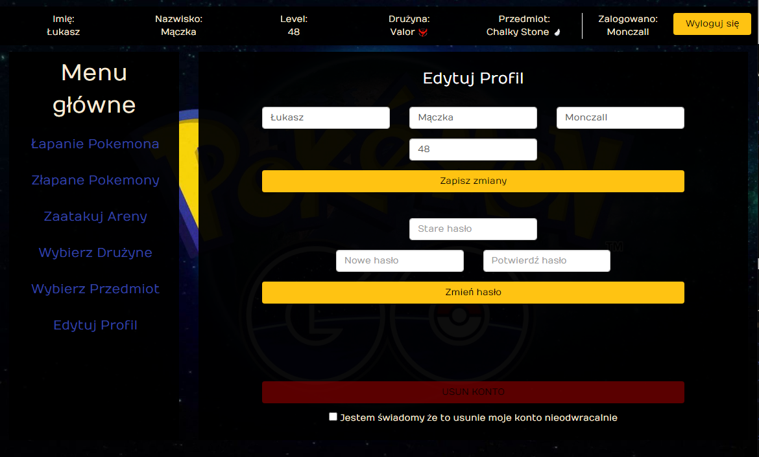

-

# Opis uruchomienia aplikacji

a) Panel Logowania

Należy wprowadzić dane logowania, po czym wcisnąć przycisk „Zaloguj”. W przypadku podania niepoprawnych danych, wyświetli się stosowny komunikat. Jeżeli nie posiadamy konta, a chcielibyśmy korzystać z aplikacji, należy się zrejestrować wciskając przycisk „Zarejestruj się”, zostaniemy przeniesieni wtedy do panelu rejestracji. Jeżeli zapomnieliśmy hasła, możemy je zresetować wciskając przycisk „Zapomniałeś hasła?”, zostaniemy przeniesieni wtedy do panelu resetowania hasła.

b) Panel Rejestracji

W celu utworzenia konta należy wprowadzić wymagane dane, po czym nacisnąć przycisk „Zarejestruj”. Jeżeli rejestracja się powiedzie, konto zostanie utworzone a użytkownik zostanie przeniesiony do panelu logowania. W przypadku powtórzenia się pseudonimu lub podaniu niezgadzających się haseł, aplikacja wyświetli odpowiedni komunikat. Wszystkie komórki mają ograniczoną maksymalną ilość znaków jakie można wpisać. Po przekroczeniu tej ilości, aplikacja zwróci odpowiedni komunikat. Jeżeli użytkownik znalazł się tutaj przypadkiem może wcisnąć przycisk „Powrót do logowania” aby powrócić do panelu logowania.

c) Panel Resetowania Hasła

W celu ustalenia nowego hasła należy wprowadzić pseudonim i odpowiedni level należący do tego samego użytkownika i ustalić nowe hasło. Jeżeli resetowanie hasła się powiedzie, dane logowania zostaną zmienione a użytkownik zostanie przeniesiony do panelu logowania. W przypadku gdy dane nie zostaną zweryfikowane lub nowe hasła nie będą się zgadzać, aplikacja zwróci odpowiedni komunikat.

d) Panel Główny

Aby złapać pokemona należy z menu głównego wybrać opcję „Łapanie pokemona”, a następnie wybrać z listy interesujący nas rekord i nacisnąć przycisk „Złap”. Stworzenie zostanie wtedy przypisane do kolekcji użytkownika, a aplikacja wyświetli informacje o nazwie, typie, regionie oraz wylosowanych punktów statystyk. Każdy złapany pokemon zwiększa level użytkownika o jeden.

Aby wyświetlić kolekcję lub usunąć egzemplarze posiadane przez użytkownika należy wybrać z menu głównego zakładkę „Złapane Pokemony”. Zostanie wyświetlony wtedy panel z kolekcją pokemonów oraz opcją usunięcia wybranego rekordu. Usunięcie pokemona NIE obniża poziomu użytkownika.

Aby przejąć lub zaatakować areny należy wybrać z menu głównego zakładkę „Zaatakuj Areny”. Zostanie wtedy wyświetlony panel ze wszystkimi arenami, informacjami o nich oraz o trenerze, który jest w posiadaniu areny. W przypadku próby zaatakowania areny, która jest w posiadaniu zalogowanego użytkownika lub użytkownika o wyższym poziomie, aplikacja zwróci odpowiedni komunikat. Natomiast jeżeli spełnili wymagania do przejęcia areny, takowa będzie naszą własnością, dopóki zdążymy ją utrzymać, a za przejęcie użytkownik otrzyma losowy przedmiot. Przedmiot ten będzie mógł wyposażyć w zakładce „Wybierz Przedmiot”

Aby zmienić lub wybrać drużynę należy wybrać z menu głównego zakładkę „Wybierz Drużynę”. Zostanie wtedy wyświetlony panel wyboru drużyny. Aby wybrać interesujące nas zgrupowanie należy nacisnąć na odpowiedni kafelek. Zostaniemy wtedy przekierowani na stronę potwierdzającą wybór użytkownika i od tego momentu jesteśmy częścią wybranego zespołu.

Aby zmienić lub wybrać przedmiot należy wybrać z menu głównego zakładkę „Wybierz Przedmiot”. Zostanie wtedy wyświetlony panel z kolekcją przedmiotów oraz możliwością ich wyposażenia. Wybór dokonujemy poprzez naciśnięcie przycisku „Wyposaż”. Od tego momentu wybrany przedmiot jest do nas przypisany.

Aby zmienić swoje dane wpisane podczas rejestracji należy wybrać z menu głównego zakładkę „Edytuj Profil”. Zostanie wtedy wyświetlony panel z edycją profilu. Użytkownik ma możliwość zmiany danych konta, levelu oraz hasła. W przypadku niepoprawnego hasła, wyboru zajętego nicku, przekroczeniu dopuszczalnej ilości znaków, program zwróci odpowiedni komunikat. Użytkownik może również usunąć konto wraz ze wszystkimi danymi do niego przypisanymi, wystarczy tylko że potwierdzi, że jest świadomy tego, że cała operacja jest nieodwracalna.